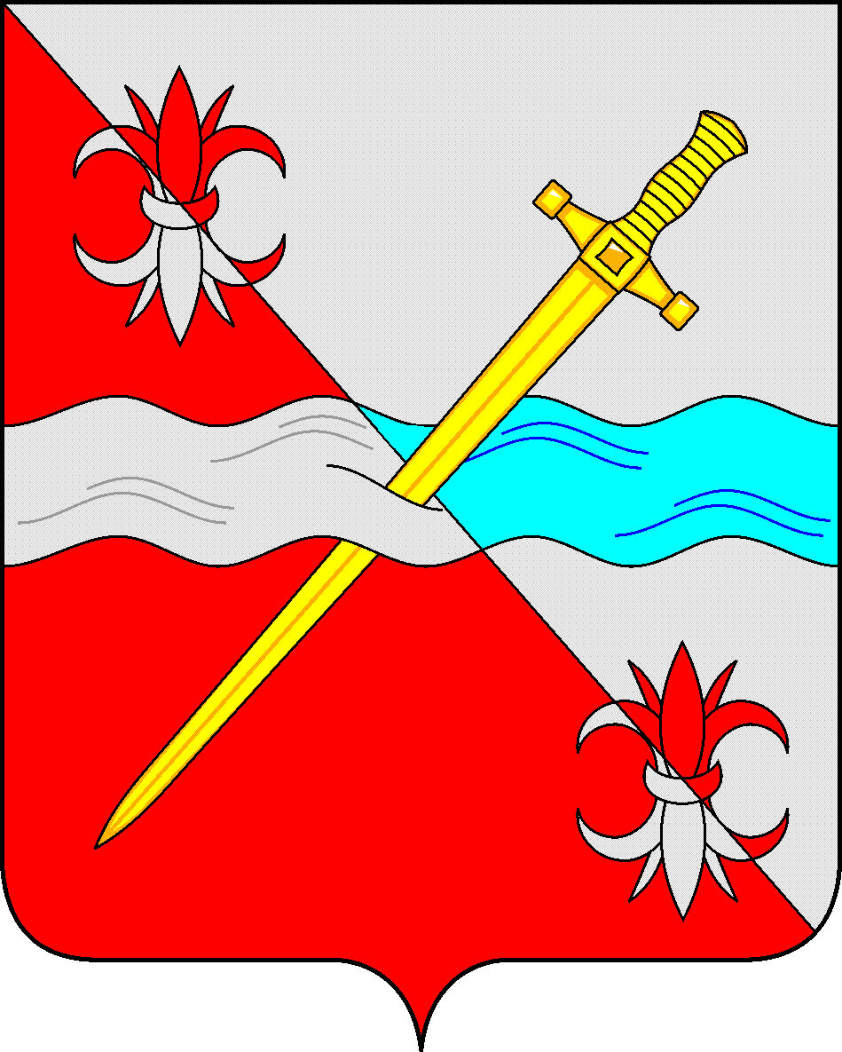

**СОВЕТ**

**депутатов Советского городского округа**

**Ставропольского края**

РЕШЕНИЕ

20 октября 2022 г. № 7

г. Зеленокумск

О внесении изменений в Решение Совета депутатов Советского городского округа Ставропольского края от 28 октября 2021 года № 500 «Об установлении доли дотации на выравнивание бюджетной обеспеченности, подлежащей замене на дополнительный норматив отчислений от налога на доходы физических лиц»

В соответствии со статьей 138 Бюджетного кодекса Российской Федерации, статьей 9 Закона Ставропольского края от 27 февраля 2008 года №6-кз «О межбюджетных отношениях в Ставропольском крае» Совет депутатов Советского городского округа Ставропольского края

РЕШИЛ:

1. Внести изменения в пункт 1 решения Совета депутатов Советского городского округа Ставропольского края от 28 октября 2021года № 500 «Об установлении доли дотации на выравнивание бюджетной обеспеченности, подлежащей замене на дополнительный норматив отчислений от налога на доходы физических лиц» изложив его в новой редакции:

«Установить долю дотации на выравнивание бюджетной обеспеченности, причитающейся муниципальному образованию Советского городского округа Ставропольского края из бюджета Ставропольского края, подлежащей замене на дополнительный норматив отчислений в бюджет муниципального образования Советского городского округа Ставропольского края от налога на доходы физических лиц:

на 2022 год – 20%;

на 2023 год – 50%;

на 2024 год – 20%.».

2. Направить настоящее решение в министерство финансов Ставропольского края.

3. Контроль за исполнением настоящего решения возложить на временно исполняющего полномочия Главы Советского городского округа Ставропольского края, заместителя Главы администрации – начальника Управления сельского хозяйства и охраны окружающей среды администрации Советского городского округа Ставропольского края А.И.Кобернякова.

4. Настоящее решение вступает в силу со дня его принятия.

Временно исполняющий обязанности Главы

Советского городского округа

Ставропольского края

заместитель главы администрации-

начальник Управления сельского хозяйства и

охраны окружающей среды администрации

Советского городского округа

Ставропольского края А.И.Коберняков

Председатель Совета депутатов

Советского городского округа

Ставропольского края Н.Н. Деревянко